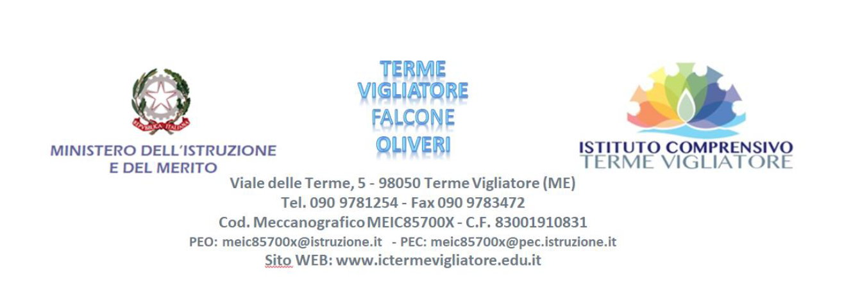

OGGETTO: Autorizzazione partecipazione progetto POS/FIS "Moda e riciclo”

Noi sottoscritti…………………………………………………………. e ………………………………………………………………….
genitori/tutori/responsabili della genitorialità dell'alunno/a……………………………………………………………
Classe: ......... Scuola secondaria di I grado
AUTORIZZIAMO NON AUTORIZZIAMO
la partecipazione di nostro/a figlio/al progetto “Moda e riciclo” che si terrà nei seguenti giorni e orari:
- 1 Aprile 2026 (mercoledì) dalle 14:30 alle 17:00
- 8 Aprile 2026 (mercoledì) dalle 14:30 alle 17:00
- 14 aprile uscita a Naso tutta la giornata (visita guidata al museo etno-antropologico e Laboratorio pratico di moda e costume)
- 29 Aprile 2026 (mercoledì) dalle 14:30 alle 17:00
- 4 Maggio 2026 (Lunedì) dalle 14:30 alle 17:00
- 6 Maggio 2026 (mercoledì) dalle 14:30 alle 16:30

Dichiariamo di avere preso visione dell'informativa Privacy pubblicata sul sito internet dell'Istituto

Luogo e data FIRMA DEI GENITORI
………………………………………. ………………………………………………
………………………………………………
IN CASO DI FIRMA DI UN SOLO GENITORE: Il/La sottoscritto/a DICHIARA di aver effettuato la presente autorizzazione in osservanza delle disposizioni sulla responsabilità genitoriale di cui agli artt. 316, 337 ter e 337 quater del codice civile, che richiedono il consenso di entrambi i genitori.

FIRMA …………………………………………..

